Evaluación módulo 4

Nombre del estudiante: Fecha: Sección:

Responde.
1. ¿Cómo se le llama al listado de libros, páginas de internet, periódicos o revistas donde se obtuvo la información de una investigación?

2. Escribe las partes de una carátula.

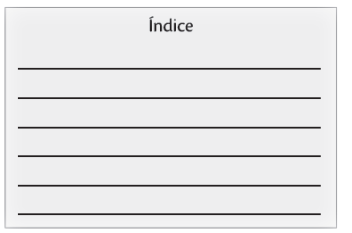
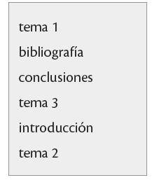
3. Coloca, ordenadamente, las partes del recuadro en el índice.

4. ¿Cuál es la diferencia de una introducción y una conclusión?

5. ¿Por qué crees que es bueno que otra persona revise tu trabajo de investigación?

6. ¿Cómo se le llama al conjunto de especies que habitan en un área determinada e interactúan entre sí?

7. Escribe las dos acciones que se deben hacer durante un terremoto.

8. Escribe el nombre de tres tratados de libre comercio suscritos entre diferentes países.

En los siguientes mapas, realiza lo que se te pide.
9. Pinta de color verde la capital de Costa Rica.
10. Coloca líneas horizontales a la capital de Nicaragua.
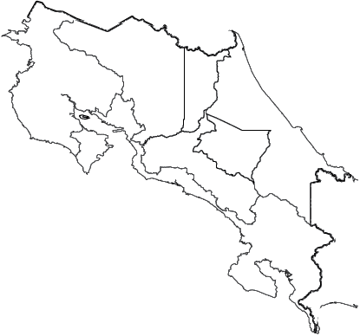
11. Coloca líneas verticales a la capital de Panamá.
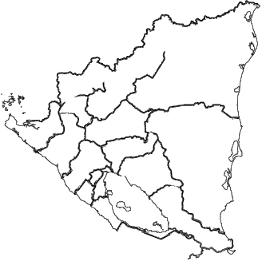
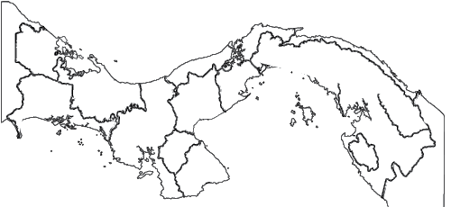

12. Subraya la capital de Nicaragua.
a. Nicaragua b. Managua c. León d. San Carlos

13. Subraya la capital de Panamá.
a. Colom b. Bocas del Toro c. Panamá d. La Palma

14. Subraya el país de Centroamérica formado por 7 provincias.
a. Costa Rica b. El Salvador c. Belice d. Panamá

15. ¿Por qué crees que las personas tienen la necesidad de migrar?

16. ¿Qué gobierno fue la dictadura más larga de Guatemala?

17. Escribe los 4 ofrecimientos de Jacobo Árbenz Guzmán al asumir la presidencia.

18. Escribe 2 grupos guerrilleros que surgieron en la segunda fase del conflicto armado interno de Guatemala.

19. Completa los sucesos de la siguiente línea de tiempo de El Salvador.
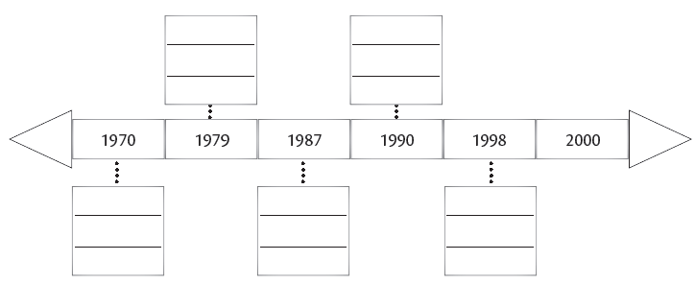

20. Coloca las fechas en la siguiente línea de tiempo de Nicaragua.
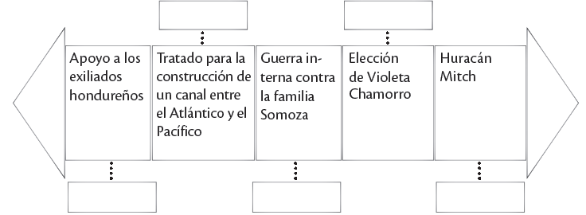

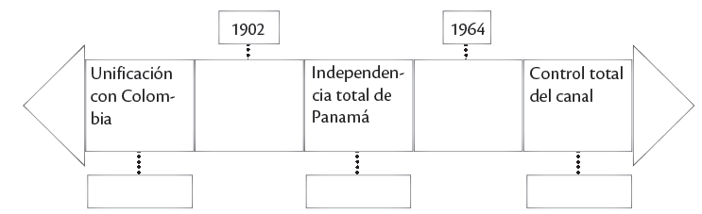
21. Completa con fechas y sucesos esta línea del tiempo de Panamá.

22. Subraya el año en que Tiburcio Carías Andrino fue electo presidente.
a. 1950 b. 1963 c. 1982 d. 1932

23. ¿En qué año fue tomó el poder Jorge Ubico Castañeda?
a. 1921 b. 1931 c. 1944 d. 1929

24. ¿En qué año Tomás Guardia Gutiérrez fue presidente de Costa Rica?
a. 1870 b. 1920 c. 1889 d. 1921

25. ¿Por qué crees que Inglaterra se interesó por Belice?

26. ¿Cómo se le llama cuando se da ayuda a otras personas?

27. Escribe un principio de probidad.
.

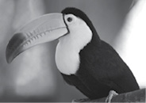
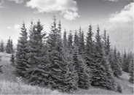
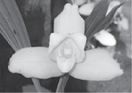
28. Escribe el nombre del país al que pertenecen los siguientes símbolos patrios.

29. ¿En qué año nació José Ernesto Monzón Reyna?
a. 1821 b. 2003 c. 1917 d. 1921

30. ¿Por qué crees que es buena la probidad en un funcionario?

